تغییرات فراوانی و پارامترهای جمعیتی ماهيان اقتصادی در دریاچه چیتگر تهران
عليرضا ميرزاجاني، سيامک باقري*، کيوان عباسي رنجبر، محمدجواد وثاقی، رضا محمدی دوست
پژوهشکده آبزیپروری آبهای داخلی، مؤسسه تحقیقات علوم شیلاتی كشور، سازمان تحقیقات، آموزش و ترویج كشاورزی، بندرانزلی، ایران
* نویسنده مسئول: ^{Siamakbp@gmail.com}

چکیده
دریاچه چیتگر تهران بزرگترين درياچه های مصنوعي كشور با هدف تفریحی، گردشگردی و اقتصادی احداث گردید. افزایش سطح تغذیه گرایی دریاچه، سبب شد تا رهاسازی ماهیان به منظور بهبود کیفبت آب دریاچه انجام گیرد. در این مطالعه، تغییرات فراوانی و پارامترهای جمعیتی ماهیان رهاسازی شده در دریاچه چیتگر مورد بررسی قرار گرفت. اطلاعات نمونه برداری سالهای 1393، 1396، 1397 ، 1398و 1403، توسط دامهایگوشگیر با چشمههای 15 تا 70 میلیمتر، مورد استفاده قرار گرفت. در این روش 17 گونه ماهی صید گردید که گونههای دائمی دریاچه چیتگر عمدتا همان گونههای اقتصادی رهاسازی شده همچون کپور ماهیان چینی (کپور، فیتوفاگ، سرگنده، آمور)، اردک ماهی و گونه های غیر اقتصادی کاراس، تیزکولی، مروارید ماهی بودند. ماهی سرگنده و علفخوار نسبت به فیتوفاگ و کپور به تعداد بسیار اندک و تنها در برخی از سالها صید شدند. بیشترین صید آنها به ترتیب در حد 5/1 ، 3/1 ، 8/6 و 9/16 عدد دریک سری رشته دام در شبانه روز ثبت شد. تغییرات وزن و طول این ماهیان طی سالهای مختلف نیز نشان داد تنها کپور معمولی از رشد بهتری برخوردار بوده و پس از 11 سال به میانگین وزن 2934 ± 13625 گرم رسید. مقدار ضریب رشد وان برتلانفی (K) برای این کپور ماهیان کمتر از 2/0 درسال و نرخ مرگ و میر طبیعی (M) برای آنها از 14/0 تا 21/0 محاسبه گردید. نسبت M/K در آنها نیز در حد 1 بوده که وضعیت متعادل بین رشد و مرگ‌و میر این ماهیان و کندی رشد آنها را نشان میدهد. روند تغییرات فراوانی ماهی کاراس وحشی و اردک ماهی مشابه یکدیگر بوده و بیشترین میزان صید در سال 1397 داشته و در سال 1403 صید نشدند. بواسطه عدم تکثیر طبیعی این ماهیان، داشتن برنامه منظم رهاسازی و برداشت از الزمات حفظ و بهبود کیفیت آب دریاچه محسوب میگردد.

واژه های کلیدی : دریاچه مصنوعی، دریاچه شهدای خلیج فارس، پارامترهای رشد وان برتلانفی، ماهی

مقدمه
بطورکلی مخازن آبی منابع ارزشمندی هستند که برای فعالیتهای چند منظوره از جمله صید و صیادی و آبزی پروری نیز مناسب خواهند بود. فعالیتهای شیلاتی در 6 تا 9 درصد مخازن پشت سدهای دنیا، بصورت اختصاصی یا تلفیقی در حال انجام میباشد (FAO, 2024). ماهیان علاوه بر افزایش تولید، از نظر حفظ سلامت آب نیز میتوانند نقش به سزایی داشته باشند. بسیاری از گونه ها با تغذیه از پلانکتون ها از شکوفایی جلبکی جلوگیری کرده و ماهیان شکارچی نیز با تغذیه از ماهیان بیمار و هرز در سلامت محیط آب نقش ایفا می کنند. طی یک بررسی نشان داده شد که در طول فصول فعالیت استخرهای پرورش ماهی 30 تا 60 درصد فسفر و نتیروژن را ازآب رودخانه کاهش میدهند (Lewkowicz, 1995) همچنین جذب فسفر توسط ماهیان وحشی و زئو پلانکتونها از افزایش قابل انتظار فسفر طی فعالیت آبزی پروری جلوگیری میکند (Hakanson, 1980).
درياچه شهداي خليج فارس یا دریاچه چیتگر یکی از بزرگترين درياچه های مصنوعي كشور، در یکی از مناطق شهر تهران با در سال 1392 افتتاح گردید. در سالهای اول بعد از آبگیری دریاچه (1392-1393)، وضعیت کیفی آب دریاچه در رده آبهای پاک با سطح یوتروفی الیگو تروفیک قرار داشت. اما پس از سپری شدن تنها چند سال افزايش سطح تروفي و يوتريفيکاسيون در درياچه مشاهده گردید. افزایش غلظت مواد مغذی و زیاد شدن گونه های سمی از جلبک ها و افزایش زیاد ماهیان هرز و مهاجم نظير کاراس، تيزکولي، آمورنما از آن جمله بودند (باقری و همکاران، 1395).
پس از آبگیری آن در سال 1392 تعداد 100 هزار قطعه بچه ماهیان تقریبا 5 گرمی شامل فیتوفاگ، کپور، سرگنده وآمور در دریاچه رهاسازی گردید. همزمان مطالعات لیمنولوژی دریاچه آغاز گردید. در اولين مطالعهای که در درياچه شهداي خليج فارس در سالهاي 1392-1393 انجام گرفت، سطح یوتروفی دریاچه بر اساس شاخص زیستی و ساختار جوامع فیتوپلانکتون و زئوپلانکتون در رده آبهای الیگوتروف (تقریبا پاکیزه) طبقه بندی گردید (باقری و همکاران، 1395 آ؛ باقری و مکارمی، 1396؛ عابدینی و همکاران، 1396)، اما با گذشت زمان غلظت مواد مغذی دریاچه افزایش یافت و کیفیت آب رو به نقصان گذاشت و تا مرز مزوتروف پیش رفت (عابدینی و همکاران، 1400). در مطالعه باقری و مکارمی (1396) نیتروژن کل و دمای آب از مهم‌ترین پارامترها در افزایش تراکمCyanophyta و Dinoflagellata در دریاچه چیتگر بیان شده است. Bayat و همکاران (2019) با جمع‌بندی داده‌های هیدرو شیمیایی مربوط به سال‌های 1392 تا 1397 دریاچه شهدای خلیج‌فارس، نتیجه‌گیری کردند که عوامل اصلی یوتریفیکاسیون فسفر و کلروفیل میباشد (Bayat et al., 2019). ادامه روند کاهش کیفیت آب دریاچه علاوه بر آنکه تهدیدی برای تداوم فعالیت های تفریحی، گردشگردی و اقتصادی مرتبط محسوب شده باعث فراوانتر شدن ماهیان هرز و مهاجم گردید. تعداد گونه های ماهی شناسایی شده در دریاچه طی بررسی های گذشته از 10 تا 18 گونه متغیر بود (Ramin et al., 2016) ؛ باقری و همکاران، 1395؛ عباسی و همکاران،1396؛ مرادی و همکاران، 1395). از آنجاکه دریاچه چیتگر ساختار طبیعی نداشته و از بستر مصنوعی تشکیل شده و آب ورودی آن تحت کنترل میباشد گونه های ماهی موجود در آن توسط سازمان ها یا مردم وارد شده اند و در واقع بیش از 90 درصد گونه های شناسایی شده در آن جزء ماهیان زینتی و پرورشی میباشند و این درحالیست که حدود 10 درصد ماهیان شناسایی شده از آبهای داخلی ایران جزء ماهیان غیربومی و 90 درصد آنها ماهیان اندمیک و بومی هستند. بهطورکلی عبدلی (1395) تعداد ماهیان شناسایی شده از آبهای داخلی ایران را 174 گونه در 85 جنس و صیادزاده و اسماعیلی این تعداد را 300 گونه در قالب 110 جنس گزارش کردند (Sayyadzadeh and Esmaeili, 2024).
با افزایش سطح تغذیه گرایی دریاچه مدیریت دریاچه تلاش نمود تا با ایجاد و راه اندازی تصفیه خانه و حذف فسفر، برای بهبود کیفیت آب اقدام نماید. همچنین با رهاسازی ماهیان از طبقات تروفیکی مختلف و پیچیده کردن شبکه غذایی دریاچه بخشی از فسفر را وارد بافت ماهی نموده تا بعدا در قالب صید ورزشی و اقتصادی از آب دریاچه خارج گردد.
بر این اساس در دریاچه چیتگر رهاسازی ماهیان برای کنترل جلبک، و رهاسازی ماهیان شکارچی برای کنترل ماهیان غیر اقتصادی مد نظر قرار گرفت. بر این اساس رهاسازی کپور ماهیان چینی شامل گونه های کپور معمولی (Cyprinus carpio)کپور نقرهای (Hypophthalmichthys molitrix) کپور سرگنده(Hypophthalmichthys nobilis) در سال های اولیه تاسیس دریاچه و رهاسازی اردک ماهی چند سال بعد انجام گرفت (باقری، 1396). بعد از آن طی یک مطالعه (میرزاجانی و همکاران، 1400) تاثیر رهاسازی اردک ماهی(Esox Lucius) روی ماهیان دریاچه بررسی گردید که طی آن تغییرات جمعیتی ماهیان طعمه کاراس (Carassius auratus) و تیزکولی (Hemiculter leucisculus ) همچنین برآورد جمعیت ماهیان اقتصادی همچون کپور انجام گرفت.
در این مطالعه تلاش گردید تا تغییرات فراوانی و پارامترهای جمعیتی ماهیان رهاسازی شده و غالب در دریاچه چیتگر مورد بررسی قرار گیرد تا اطلاعات لازم برای مدیریت بهینه دریاچه به شکل مطلوب و پایدار صورت گیرد. مرور منابع نشان داده که تعداد زیادی از سدهای کشور از نظر لیمنولوژی و اکولوژی مورد بررسی قرار گرفته اند اما در تعدادی کمی از آنها ذخایر ماهیان مورد ارزیابی و برآورد جمعیت قرار گرفته که میتوان به مطالعات جامع شیلاتی دریاچه سد ارس (صفایی، 1376)، مطالعات جامع شیلاتی دریاچه حسنلو (کریمپور، 1386)، مطالعات جامع شیلاتی دریاچه های مهاباد و ماکو (عبدالملکی، 1381)، مطالعات لیمنولوژی و ارزیابی ذخایر دریاچه سد وحدت (اداره کل شیلات استان کردستان، 1384) و مطالعات لیمنولوژي، ماهیشناسی و تغذیه ماهی و ارزیابی ذخائرماهیان سد آزاد سنندج (پژوهشکده اکولوژی دریای خزر ،1396) اشاره نمود.

منطقه مورد مطالعه و روش کار
دریاچه شهدای خلیج‌فارس یا دریاچه چیتگر در شمال غرب تهران و در منطقه 22 شهری احداث شده است. وسعت دریاچه ۱۳۰ هکتار، عمق 3 تا 5 متر و حجم آن درحدود 5/6 میلیون متر مکعب میباشد. طول دریاچه ۱۶۵۰ متر و محیط آن ۴۸۸۰ متر می‌باشد. منبع اصلی تامین آب آن رودخانه کن میباشد. دریاچه چیتگر و پهنه ساحلی آن جمعا به مساحت 250 هکتار، محیط تفریحی وگردشگری مناسبی را برای شهروندان تهرانی و جذب سایر گردشگران فراهم نموده و ارزش فزاینده اقتصادی را برای اراضی مجاور به همراه آورده است. آبگیری این دریاچه از سال 1391 آغاز و افتتاح فاز اول آن در اردیبهشت سال 1392 انجام گرفت.
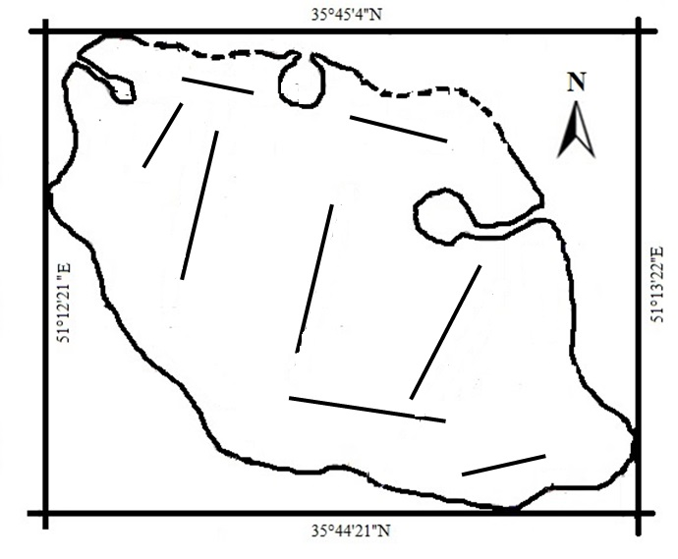
شکل ) موقعیت مناطق نمونه برداری در دریاچه چیتگر تهران
(هر خط بیانگر یک سری رشته دام میباشد که در هر دوره زمانی در سه لاین نصب گردید)

روش کار
در این بررسی از اطلاعات آرشیو شده سالهایی که مطالعات ماهیشناسی روی دریاچه چیتگر انجام شده بود (باقری و همکاران، 1395؛ میرزاجانی، 1400؛ عباسی و همکاران، 1405) استفاده گردید. نمونه برداریها توسط یک سری رشته دامگوشیگر با چشمه های 15، 20، 30، 40، 50، 60 و 70 میلیمتر انجام گرفت. تعداد رشته دام به کار گرفته شده از هر چشمه از 1 تا 3 عدد، طول رشته 25 تا 30 متر، و مدت زمان دام گذاری از 34 تا 72 ساعت بود. در هریک از دوره های زمانی مهر 1393، شهریور 1396، اردیبهشت 1397، آبان 1397، اسفند 1397، مردا 1403 و آبان 1403، نمونه برداری در سه ایستگاه (لاین) انجام گرفت (شکل 1، جدول 1). با توجه به تعداد اندک گونههای موجود در دریاچه، شناسایی با منابع معتبر (Abdoli and Naderi, 2008; Esmaeili et al., 2014; Coad, 2016; Keivany et al., 2016) به راحتی انجام گرفت. تعداد نمونه های صید شده برحسب هر یک از دامها، شمارش گردید. صید در واحد تلاش هر سری رشته دام برای مدت یک شبانه روز ( 24 ساعت) محاسبه شد (White, 1987).
برای زیست سنجی نمونه ها طول کل توسط خط کش با 1 میلیمتر و وزن آنها با ترازوی دیجیتال با دقت 1/0 گرم اندازه گیری شد. همچنين نمونه‏هايى از فلس ماهيان زيست سنجى شده از مابین باله پشتی و خط جانبی تهيه گردید و در دفترچههایی همراه با ذكر مشخصات ماهى و تاريخ نمونه برداری به آزمایشگاه منتقل گردید. در آزمايشگاه فلسها پس از پاك شدن از مواد اضافی در زير لوپ با بزرگنمايى 50 مورد مطالعه قرار گرفته و حلقه‏هاى ساليانه آن برای تعیین سن شمارش گردید (Summerfelt and Hall, 1999).

جدول 1) تعداد رشته دام 15، 20، 30، 40، 50، 60 و 70 میلیمتر در تعداد ایستگاهها و مدت زمان دام گذاری
زمان نمونه برداری | توضیحات دامگذاری
مهر 1393 | از هر چشمه دام جمعا 9 رشته در 3 ایستگاه به مدت 72 ساعت دام گذاری
شهریور 1394 | از هر چشمه دام جمعا 9 رشته در 3 ایستگاه به مدت 48 ساعت دام گذاری
شهریور 1396 | از هر چشمه دام جمعا 9 رشته در 3 ایستگاه به مدت 48 ساعت دام گذاری
اردیبهشت 1397 | از هر چشمه دام جمعا 6 رشته در 3 ایستگاه به مدت 48 ساعت دام گذاری
آبان 1397 | از هر چشمه دام جمعا 6 رشته در 3 ایستگاه به مدت 48 ساعت دام گذاری
اسفند 1397 | از هر چشمه دام جمعا 6 رشته در 3 ایستگاه به مدت 48 ساعت دام گذاری
تیر 1398 | از هر چشمه دام جمعا 3 رشته در 3 ایستگاه به مدت 72 ساعت دام گذاری
مهر 1398 | از هر چشمه دام جمعا 3 رشته در 3 ایستگاه به مدت 72 ساعت دام گذاری
مرداد 1403 | از هر چشمه دام جمعا 3 رشته در 3 ایستگاه به مدت 48 ساعت دام گذاری
آبان 1403 | از هر چشمه دام جمعا 3 رشته در 3 ایستگاه به مدت 72 ساعت دام گذاری

فراوانی جمعیت ماهیان اعم از ماهیان اقتصادی غالب در دریاچه شامل کپور، فیتوفاگ، آمور و سرگنده و اردک ماهی و ماهیان غیر اقتصادی کاراس وحشی و تیزکولی، با استفاده از روش صید در واحد تلاش انجام گرفت (Sparre and Venema, 1998). معادلات ذیل برای برآورد جمعیت بکار گرفته شد که در آن Y_{i} صید به ازای واحد تلاش، K_{i} میزان صید تجمعی میباشد.
معادله 1) 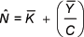
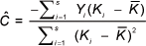
واریانس برآورد جمعیت از معادله 2 محاسبه می گردد که s تعداد دفعات نمونه بردار می باشد.
معادله 2) 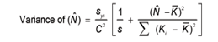

رشد ماهیان با استفاده از معادله رشد وان برتالانفی (معادله 3) محاسبه شد که در آن L_{t} طول ماهی در سن t ، L∞ طول مجانبی (میانگین طول مسن ترین ماهیان)،K ضریب رشد وt₀ سن ماهی در زمانی که طول آن برابر صفر است (یک پارامتر ریاضی است و مفهوم زیستی ندارد) میباشد. روش محاسبه پارامترهای رشد بر اساس روش حداقل مربعات و با استفاده از ابزار solver در اکسل انجام شده است (King, 2007).
معادله 3 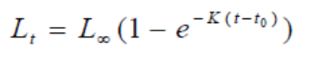
ضریب مرگ و میر طبیعی ماهیان با استفاده از فرمول پائولی (Pauly, 1980) برآورد گردید (معادله 4) که در آنM نرخ مرگ و میر لحظهای طبیعی، T درجه حرارت متوسط محیط زیست ماهی میباشد که برای دریاچه چیتگر 5/19 (عابدینی و همکاران، 1400) لحاظ شده است.
معادله 4
ln(M)= -0.0152- 0.279ln(L_{Ꚙ}) + 0.6543ln(k) + 0.463ln(T)

نتایج
بطور کلی در صید با دام 17 گونه ماهی طی سالهای مختلف شناسایی گردید که از 7 گونه در سال 1397 تا 12 گونه در سال 1393 متغییر بود (جدول 2). گونه های دائمی دریاچه چیتگر شامل گونه های اقتصادی همچون کپور ماهیان چینی (کپور، فیتوفاگ، سرگنده) و یا شامل گونه های غیر اقتصادی همچون کاراس، تیزکولی، مروارید ماهی بودند.
در این بررسی از کپور ماهیان چینی، ماهی سرگنده و علفخوار (آمور) نسبت به فیتوفاگ و کپور به تعداد بسیار اندک و تنها در برخی از سالها توسط دامهای گوشگیر صید شدند. تعداد کل صید آنها به ترتیب در حد 23 و 32 عدد بوده و بیشترین صید آنها به ترتیب در مهر 1398 و آبان 1397 اتفاق افتاد. بیشترین صید آنها نیز در زمانهای مذکور به ترتیب در حد 67/0 و 33/1 عدد در یک سری رشته دام در شبانه روز محاسبه گردید. ماهی فیتوفاگ و کپور در همه سالها به ترتیب به تعداد کلی 212 و 974 عدد توسط دام صید شدند. بیشترین صید در واحد تلاش ماهی فیتوفاگ در آخرین بررسی و در مرداد 1403 انجام گرفت که به تعداد 83/6 عدد در یک سری رشته دام در شبانه روز محاسبه شد (شکل 2). بیشترین صید در واحد تلاش ماهی کپور در شهریور 1396 به تعداد 94/16 عدد دریک سری رشته دام در شبانه روز بوده و در سالهای بعد روند کلی نزولی در آن مشاهده می شود (شکل 2). در این بررسی تعداد کل اردک ماهی صید شده 55 عدد بود و بیشترین میزان صید و صید در واحد تلاش آن در سال 1397 به ترتیب در حد 26 عدد و 17/2 عدد در یک سری رشته دام در شبانه روز در اسفند ماه ثبت شد و در سال 1403 نیز توسط دامها صید نگردید (شکل 3).
جدول 2) ماهیان شناسایی شده توسط دام از دریاچه چیتگر طی سالهای مختلف
گونه |  | سال 1393 | سال 1396 | سال 1397 | سال 1398 | سال 1403
مرواریدمعمولی | Alburnus hohenackeri | + | + |  |  | +
سیاه ماهی بوهسی | Capoeta buhsei | +
ماهی حوض | Carassius auratus | + | + | + | + | +
کاراس وحشی | Carassius gibelio | + | + | + | + | +
علفخوار | Ctenopharyngodon idella |  | + | + | +
کپورپرورشی | Cyprinus carpio | + | + | + | + | +
تیزکولی | Hemiculter leucisculus | + | + | + | + | +
کپور نقره ای | Hypophthalmichthys molitrix | + | + | + | + | +
کپور سرگنده | Hypophthalmichthys nobilis |  | + |  | + | +
گربه ماهی سیاه گوش | Pangasius hypophthalmus | + | +
ماهی پیرانا | Horabagrus brachysoma | + | +
اردک ماهی | Esox Lucius |  | + |  | +
پیرانا | Piaractus brachypomus |  |  | + |  | +
کپور کوی | Cyprinus rubrofuscus |  |  |  | + | +
سیاه ماهی معمولی | Capoeta capoeta | +
ماهی اسکار | Astronotus ocellatus | +
گربه ماهی رفتگر | Glyptoperichthys gibbiceps | +
تعداد کل گونه |  | 12 | 11 | 7 | 9 | 9

تغییرات وزن و طول این ماهیان طی سالهای مختلف نشان داد که ماهی علفخوار 6 سال پس از رهاسازی در سال 1398 به وزنی در حد 1378 ± 2186 گرم رسیده و ماهی سرگنده 11 سال پس از رهاسازی در سال 1403 به میانگین وزن 1182 ± 3757 گرم رسید. ماهی فیتوفاگ در سالهای 1398 و 1403 به ترتیب به میانگین وزن 307 ± 1378 و 433 ± 2122 گرم رسید. کپور معمولی از رشد بهتری برخوردار بوده و در سالهای 1397 و 1403به ترتیب به میانگین وزن 1342 ± 2786 و 2936 ± 13625 گرم رسید (جدول 3).
نمودار رشد وان برتلانفی برای سه گونه کپور، فیتوفاگ، آمور و اردک ماهی که از تعداد صید بیشتری برخوردار بودند، ترسیم گردید (شکل 4). پارامترهای رشد شامل طول مجانبی (L_{Ꚙ}) برای آنها به ترتیب 1084 ، 642 و 949 میلیمتر، مقدار ضریب رشد K به ترتیب 12/0 ، 18/0 و 2/0 درسال، و t₀ آنها به ترتیب 53/0- ، 4/0- و 33/0- سال محاسبه گردید. نرخ مرگ و میر طبیعی (M) برای آنها به ترتیب 14/0، 21/0، و 2/0 محاسبه گردید. طول مجانبی (L_{Ꚙ}) اردک ماهی 958، مقدار ضریب رشد K 2/0 و نرخ مرگ و میر طبیعی 26/0 محاسبه گردید (شکل 4).
برآورد لحظهای جمعیت در همه زمانها بواسطه دفعات نمونه برداری و تعداد اندک نمونه های صید شده غیر ممکن بوده یا از خطای بالایی برخوردار میباشد. صید در واحد تلاش کپور معمولی روند کاهشی داشته و برآورد جمعیت بطورکلی از 15 هزار به 292 عدد رسیده است. تعداد 1612 عدد برآورد شده برای سال 1403 با خطای استاندارد بالا همراه است. برآورد جمعیت فیتوفاگ در دو مقطع زمانی قبل از 1397 و بعد از آن ارقام متفاوتی را نشان داده و بطور مشخص در سال 1403 افزایش صید و صید در واحد تلاش مشاهده میگردد. اندک بودن مقادیر صید ماهی سرگنده، آمور و اردک ماهی برآورد جمعیت اندک آن در سالهای مختلف را نشان داده است (جدول 4).
در این بررسی ماهی کاراس وحشی به عنوان یک گونه غیر اقتصادی به تعداد 164 عدد صید گردید که در سال 1397 بیشترین میزان صید (90 عدد) و صید در واحد تلاش (64/4 عدد در یک سری رشته دام در شبانه روز در آبان 1397) را داشت (شکل 3). برآورد جمعیت آن نیز با روش مذکور تنها در همین سال ممکن گردید (جدول 4). در سالیان اخیر فراوانی آن در دریاچه در حد صفر قرار گرفته و توسط دامها صید نگردید.

جدول 3) میانگین طول (میلیمتر) و وزن (SD) (گرم) کپور ماهیان چینی در سالهای مختلف در دریاچه چیتگر
سرگنده H. nobilis |  | آمور C. idella |  | فیتوفاگ H. molitrix |  | کپور C. carpio
طول | وزن | طول | وزن | طول | وزن | طول | وزن گرم
 |  |  |  | 225.3  (28.7) | 220.5  (80.7) | 155.7  (105.8) | 343.6  (849.1) | مهر 1393
629.6  (26.3) | 1892.3  (1403) | 554.2  (106.2) | 2280.2  (1506.9) | 256.7  (132.1) | 311.2  (330.3) | 420.8  (198.4) | 2028.0  (2350.2) | شهریور 1396
 |  | 428.0  (7.1) | 1045.2  (196.7) | 252.3  (130.3) | 335.5  (398.0) | 432.7  (143.3) | 2037.8  (2742.9) | اردیبهشت 1397
598.9  (56.9) | 2551.1  (829.9) | 491.4  (111.8) | 1590.5  (1619.7) | 438.5  (27.9) | 952.2  (172.4) | 529.8  (77.8) | 2786.5  (1342.6) | آبان 1397
583.3  (55.1) | 2413  (638.8) | 536.2  (170.2) | 1205  (77.2) | 442.6  (27.4) | 1096  (261) | 462.4  (75.8) | 1804.1  (1087.1) | تیر 1398
554.5  (64) | 2697  (428) | 535  (32.1) | 2186  (1378.4) | 484.8  (35.9) | 1378.4  (306.6) | 547.8  (66.4) | 2604.3  (715.0) | مهر 1398
691.0  (66.5) | 3757.1  (1181.6) | 536.3  (170.3) | 1205.0  (77.2) | 555.1  (40.0) | 1975.0  (473.2) | 890.0  (95.6) | 13625.0  (2936.4) | مرداد1403
 |  | 532.0  (34.9) | 2032.5  (463.1) | 543.7  (38.6) | 2122.3  (432.9) | 822.8  (77.7) | 9694.6  (2751.7) | آبان 1403

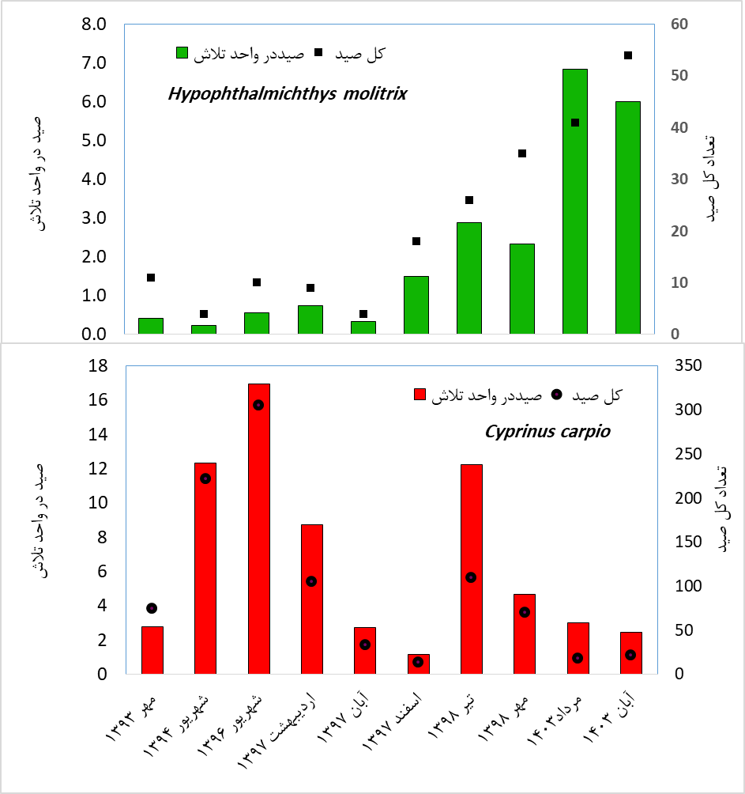
شکل 2) میزان صید و صید در واحد تلاش (یک سری رشته دام در شبانه روز) ماهی فیتوفاگ و کپور در سالهای مختلف در دریاچه چیتگر
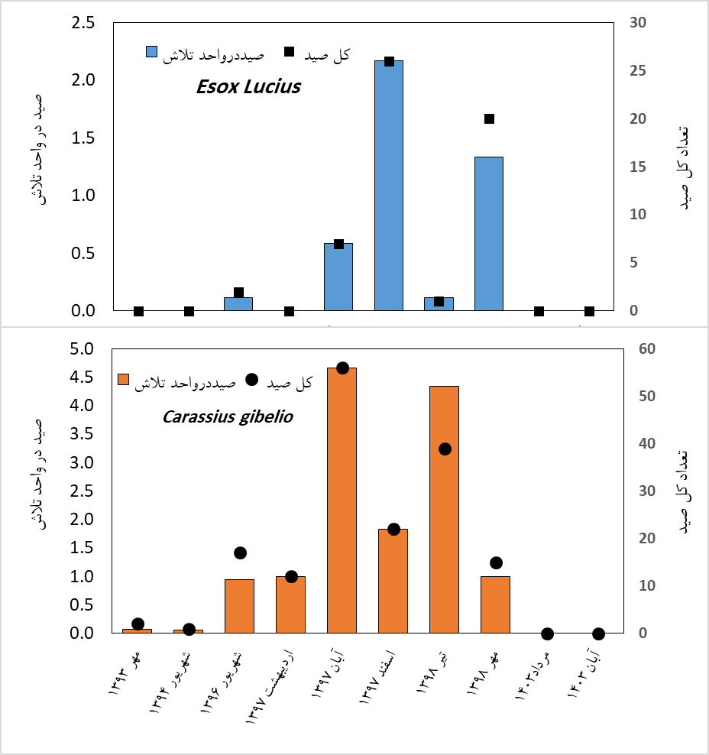
شکل 3) میزان صید و صید در واحد تلاش (یک سری رشته دام در شبانه روز) اردک ماهی و ماهی ماراس وحشی در سالهای مختلف در دریاچه چیتگر

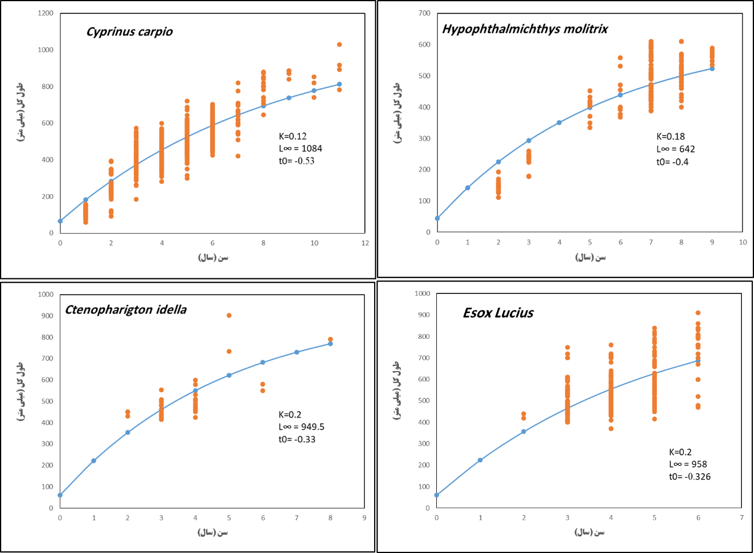
شکل 4) نمودار رشد گونههای کپور، فیتوفاگ، آمور و اردک ماهی در دریاچه چیتگر براساس نمونههای زیست سنجی شده از سالیان مختلف

جدول 4) برآورد جمعیت لحظه ای بر اساس صید در واحد تلاش ماهیان اقتصادی دریاچه چیتگر طی سالهای مختلف
ماهی | سال | صید کل | میانگین Y | میانگین ki | برآوردC | برآورد N | خطای استاندارد برآورد N
کپور | 1394 | 222 | 12.33 | 111.00 | -0.01 | 2164.5
کپور | 1396 | 305 | 16.94 | 152.50 | 0.00 | 15656.7
کپور | 1397 | 152 | 3.32 | 111.20 | 0.05 | 178.8 | 19.3
کپور | 1398 | 180 | 7.50 | 125.50 | 0.04 | 292.7 | 161.8
کپور | 1403 | 40 | 2.67 | 23.80 | 0.00 | 1612.3 | 38391.5
فیتوفاگ | 1393 | 11 | 0.41 | 6.33 | -0.01 | 76.7 | 300.6
فیتوفاگ | 1394 | 4
فیتوفاگ | 1396 | 10 | 0.56 | 5.00 | 0.07 | 13.3 | 0.1
فیتوفاگ | 1397 | 31 | 0.88 | 16.00 | -0.03 | 43.4 | 41.1
فیتوفاگ | 1398 | 61 | 2.54 | 32.88 | -0.03 | 134.0 | 202.8
فیتوفاگ | 1403 | 95 | 6.33 | 53.20 | -0.04 | 226.2 | 336.4
علفخوار | 1396 | 4
علفخوار | 1397 | 18 | 0.60 | 13.60 | -0.04 | 27.4 | 20.9
علفخوار | 1398 | 10 | 0.56 | 5.50 | -0.02 | 30.3 | 40.0
سرگنده | 1393 | 9 | 1.00 | 6.00 | 0.11 | 15.0 | 11.5
سرگنده | 1396 | 1
سرگنده | 1398 | 13 | 1.44 | 5.33 | -0.23 | 11.6 | 17.0
اردک ماهی | 1396 | 2
اردک ماهی | 1397 | 33 | 1.38 | 15.50 | -0.05 | 44.4 | 50.1
اردک ماهی | 1398 | 20 | 1.67 | 10.25 | -0.09 | 29.2 | 31.0
کاراس | 1393 | 2
کاراس | 1394 | 1
کاراس | 1396 | 17 | 0.94 | 8.50 | -0.06 | 23.6
کاراس | 1397 |  | 2.80 | 52.80 | -0.02 | 201.0 | 336.1
کاراس | 1398 | 54 | 2.67 | 27.00 | 0.06 | 70.2

بحث
در این نوع بررسی که توسط دامهای گوشگیر انجام گرفت حداکثر 17 گونه شناسایی گردید (جدول 2). فعالیت صیادی با سایر ادوات صیادی تنوع بیشتری از ماهیان را دردریاچه چیتگر نشان داده بطوریکه گونه آمور نما Pseudorasbora parva بوسیله پره و ماشک صید شده و در همه سالها حضور داشت (عباسی و همکاران، 1405). بطورکلی تنوع ماهیان دریاچه تابعی از حضور ماهیان زینتی و غیر بومی است، که توسط مردم رهاسازی میشود. این تنوع در سالیان اولیه بیشتر بود و تعداد گونههای شناسایی شده در سال 1393 (باقری و همکاران، 1395) و سال 1396 (عباسی و همکاران، 1405) بیشترین بود. همانگونه که اشاره گردید، گونه های دائمی دریاچه چیتگر همان گونههایی هستند که یا در قالب برنامه مدیریتی (همچون کپور ماهیان چینی کپور، فیتوفاگ، سرگنده ، ماهی علفخوار) رهاسازی شده و یا شامل گونه های غیر اقتصادی همچون تیزکولی و مروارید ماهی بودند که با محیط دریاچه کاملا سازگار شده و با تکثیر طبیعی خود در همه زمانها حضور داشتند. گونه شکارچی همچون اردک ماهی در یک دوره زمانی مشاهده گردید که در راستای کنترل ماهیان غیر اقتصادی بویژه گونه کاراس وحشی نقش بهسزایی بعهده داشت (میرزاجانی و همکاران، 1400).
فراوانی جمعیت و صید کپور ماهیان چینی در دریاچه چیتگر، ارتباط مستقیم با میزان رهاسازی آنها دارد چرا که شرایط برای تکثیر طبیعی این ماهیان در دریاچه فراهم نیست. بطورکلی کپور ماهیان چینی در آبهای راکد، استخرها و دریاچهها به طور طبیعی تکثیر نکرده و برای این کار تنها به رودخانههای بزرگ با دبی فراوان همچون یانگ تسه (Yi et al., 1991; Nelson et al., 2016) نیاز دارند. بنابراین در دریاچه چیتگر جمعیت آنها پویا نبوده و رهاسازی ها مبنایی برای ارزیابی جمعیت آنها به شمار میرود. رهاسازی تعداد 100 هزار قطعه از 4 گونه در سال 1392 مبنای ارزیابی جمعیت آنها به شمار رفته هرچند درصد رهاسازی هریک از گونه ها نیز در آن سال به روشنی مشخص نبوده و مطالعات ارزیابی جمعیت سالیان بعد (میرزاجانی، 1400) نشان داد که احتمالا حدود 30 درصد آنها ماهیان غیراقتصادی کاراس بودند. رهاسازی تعداد 40 هزار ماهی فیتوفاگ درسال 1396-1397 (باقری، 1399) نیز سبب افزایش میزان صید این ماهی در سالهای بعد (شکل 2) شده است.
علیرغم رهاسازی تک گونه فیتوفاگ، میانگین وزن ماهیان صید شده پس از چند سال در حد بسیار پائینی قرار داشت و نتایج پارامترهای رشد نیز مقادیر اندک پارامترها را نشان داد. کپور ماهیان چینی عمدتا در استخرها، پرورش داده می شوند و از رشد نسبتا بالاتری نسبت به زیستگاههای طبیعی و رودخانه های بزرگ برخوردار هستند، چرا که در این استخرها مدیریت تراکم و غذادهی برای رسیدن به حداکثر وزن و طول مجانبی (L_{Ꚙ}) در کوتاهترین زمان انجام میگیرد. بطور کلی مقدار ضریب رشد K برای این ماهیان از 2/0 تا 8/0 در سال ارائه شده است (www.fishbase.se) که مقادیر بالاتر، رشد سریعتر گونه را نشان میدهد. مطالعه این گونه ها در زیستگاههای طبیعی و وحشی، شاخص های رشد متفاوتی را نشان میدهد، بطور مثال از مطالعه پارامترهای رشد فیتوفاگ در رودخانه مروارید چین، طول مجانبی (L_{Ꚙ}) برابر 1107 میلیمتر، ضریب رشد K برابر 135/0، t₀ برابر 66/0 و نرخ مرگ و میر طبیعی 16/0 بدست آمد (Zhu et al., 2021). مقادیر ضریب رشد فیتوفاگ در زیستگاههای طبیعی آن در کشور چین همچون رودخانه یانگ تسه از 148/0 تا 241/0 در سال گزارش شده در حالیکه در برخی از مناطق دنیا که بعنوان گونه غیر بومی وارد شده همچون رودخانه می سی سی پی در آمریکا مقدار آن 629/0 محاسبه شده (Fang et al., 2022) (www.fishbase.se) و بعنوان گونه مهاجم شدید شناخته شده است (Miranda, 2025).
در این بررسی نسبت M/K در ماهی کپور 15/1 ، در فیتوفاگ 16/1 و در آمور 1 میباشد که وضعیت متعادل بین رشد، مرگ‌و میر این ماهیان و کندی رشد آنها را نشان میدهد. این نسبت برای ماهی کاراس وحشی و اردک ماهی در حد 3/1 بوده که کاهش جمعیت بالاتری را نشان میدهد. اگر مقدار این نسبت کمتر از 1 باشد نشان دهنده سریع‌الرشد بودن گونه، بلوغ زود رس و نرخ مرگ‌ومیر پایین بوده و اگر بالاتر از 5/1 باشد نشان دهنده کندرشد بودن و مرگ‌ومیر طبیعی بالای آن است (Beverton and Holt, 1959; Sparre and Venema, 1998).
عدم رشد مطلوب این ماهیان تا حد زیادی به فقر غذایی دریاچه مرتبط میباشد. ساختار مصنوعی دریاچه و برنامه مدیریت حفظ کیفیت آب در دریاچه سبب شده تا با فعالیت تصفیه خانه مقدار فسفر در حداقل میزان قرار گیرد. بررسی مواد مغذی دریاچه و نسبتهای TN/TP نشان دادکه مقدار فسفر کل در نمونه برداری سال 1403-1404 در حداقل مقدار (میانگین کمتر از 20 میکروگرم در لیتر) قرار گرفته در حالیکه مقدار نیتروژن کل افزایش تدریجی داشته و بر همین اساس نسبت TN/TP در حدبالایی قرار داشته و میانگین سالانه آن در حد 100± 135 گزارش شده (میرزاجانی، 1405) و فسفر بعنوان عامل محدود کننده رشد پلانکتونی (Seip et al., 2000) عمل مینماید. عدم رشد جوامع فیتوپلاپکتونی و کاهش زیتوده جلبکی رشد اندک ماهی فیتوفاگ را در پی داشته است. همچنین نبود هیچگونه پوشش گیاهی مطلوب در دریاچه، رشد اندک ماهی علفخوار (جدول 3 ) را سبب شده است. عدم رشد و فراوانی ماهی سرگنده نیز در ارتباط با میزان رهاسازی و منابع غذایی آن قابل تفسیر است، بطوریکه با وارد شدن ماهیان هرز کاراس و تیزکولی و فراوان شدن آنها در تابستان 1394، فراوانی زئوپلانکتونها کاهش یافت (باقری، 1399). در این بررسی افزایش وزن کپور نسبت به سایر گونه ها بیشتر بود (جدول 3) اما مقایسه صید در واحد تلاش برای این گونه نیز روند کاهش فراوانی (شکل 3) را نشان داده است. حداکثر طول مجانبی آن نیز از برخی مناطق ایران همچون دریاچه سیازاخ کردستان (623 میلیمتر) و در دریاچه مهاباد (980 میلیمتر) بیشتر بود، اما ضریب رشد آنها در دریاچه های مذکور بیشتر بوده و در حد 25/0 درسال گزارش شده است (عبدالملکی، 1381؛ میرزاجانی و همکاران، 1405). جلبکهای پریفیتونی و پلانکتونهای مرده ته نشین شده، همچنین غذادهی دستی توسط مردم در حاشیه دریاچه منابع غذایی مورد دسترس برای این گونه به شمار رفته که رشد بیشتر آن را سبب شده است. زیتوده خشک جلبکهای پریفیتونی در پیکره دریاچه در حد 442 تن برآورد شده است (میرزاجانی، 1400).
در سالهای آخر این بررسی جمعیت ماهی کاراس و اردک ماهی در حد صفر بوده و نمونه برداری با سایر اداوات صیادی در سال 1403 نیز نتایج مشابهی داشته بطوریکه تنها یک مورد از هر یک گونهها مشاهده گردید (میرزاجانی، 1405؛ عباسی، 1405). وارد کردن اردک ماهی در دریاچه چیتگرکاهش تراکم ماهی کاراس را در پی داشته و فراوانی این دو تحت تاثیر رابطه صید و صیادی (Casselman and Lewis, 1996; Molles, 2015)، و هفت سال پس از رهاسازی اردک ماهی (در سالهای 1395 و 1396) در حد صفر کنونی (شکل 3) قرار گرفته است. کاهش جمعیت کاراس در برآوردهای سال 1397 و 1398 (میرزاجانی و همکاران، 1400) نیز بوضوح دیده میشود، بطوریکه از تعداد 20 هزار عدد برآوردشده در سال 1397 به تعداد تقریبی 3/8 هزار عدد در سال 1398 رسید. از سوی دیگر جمعیت ماهی کاراس در دریاچه تنها از یک کوهورت جمعیتی برخوردار بوده و پویایی جمعیتی در آن وجود نداشته است. حضور کلاسه های طولی پایین ماهی کاراس در دریاچه طی سالهای اول بررسی و وجود تنها یک اوج جمعیتی و حرکت آن به طرف کلاسه های طولی و سنی بالاتر نشان دهنده تکثیر نیافتن این ماهی در دریاچه چیتگر بوده (میرزاجانی، 1400) در حالیکه در بسیاری از منابع آبی ماهی کاراس به راحتی تکثیر میکند و چندین کوهورت جمعیتی مشاهده میشود. عدم موفقیت تولید مثلی ماهی کاراس به خصوصیات زیستگاهی و عدم وجود پوشش گیاهی مناسب مرتبط میباشد چرا که وجود گیاهان آبزی، تراکم بالای کاراس را در پی دارد که بطور مثال در دریاچه مصنوعی Ula در ترکیه دیده می شود (Docherty, 2016). عدم توانایی تکثیر ماهی کاراس وحشی در دریاچه چیتگر طی بررسی گنادی آنها نیز مشاهده شده است (عباسی و همکاران، 1400).
اردک ماهی نیز وضعیت مشابه کاراس و کپور ماهیان چینی داشته و نتوانسته جمعیت پویایی در دریاچه چیتگر داشته باشد. مطالعه Grimm (1989) نشان داد که تراکم اردک ماهی نیز با پوشش گیاهان غوطه ور یا شناور در ارتباط است و در مناطقی که برداشت گیاهان صورت میگیرد، زیتوده اردک ماهی در حد 75 کیلوگرم در هکتار و در مناطقی که بهره برداری صورت نمیگیرد، در حد 110 کیلوگرم در هکتار خواهد بود. در این بررسی میزان صید و صید در واحد تلاش اردک ماهی در مقایسه با تعداد رهاسازی شده 2000 عدد (باقری و همکاران، 1396؛ میرزاجانی و همکاران، 1400) بسیار اندک به نظر می رسد. در واقع رفتار شکارگری اردک ماهی و کمین گری آن برای گرفتن طعمه، میزان صید آن توسط دام های میان آبی را کاهش داده است. میزان صید آن در سال 1398 با ادوات مختلف صیادی نشان داد که تنها 2/7 ماهیان توسط دام صید شده و همزمان 4/60 درصد توسط قلاب و 4/18 درصد توسط تور پرتابی (سالیک) صید شدند. برآورد جمعیت آنها نیز در سال 1398 با روشهای علامتگذاری و صید مجدد نمونههای علامتدار در حد 575 عدد بود (میرزاجانی و همکاران، 1400).
روشهای متنوع برآورد جمعیت نتایج متفاوتی را در پی دارد. عواملی همچون بسته یا باز بودن جمعیت، شرایط یکسان و قابل مقایسه ادوات و زمانهای نمونه برداری، همچنین رفتار و فعالیت گونهها، در کنار عوامل محیطی و اکوسیستمی بر مقدار برآورد نهایی جمعیت اثر گذار میباشند. بطورکلی تمامی روشهای برآورد جمعیت، به دلیل منابع خطاهای مختلف، با عدم قطعیت مواجه می باشند (Haddon, 2011) و روش به کار گرفته شده نیز خالی از عدم قطعیت و خطا نمی باشد که در برآوردهای انجام یافته و خطای استاندارد برآورد شده (جدول 4) نیز نشان داده شده است. با توجه ضریب مرگ و میر طبیعی میتوان تخمینی از جمعیت کلی را در سالهای مختلف ارائه داد.
در جمع بندی کلی با توجه به رشد اندک، مرگ و میر بالا ، اندک بودن منابع غذایی دریاچه و عدم تکثیر طبیعی این ماهیان، داشتن برنامه منظم رهاسازی و برداشت از الزمات حفظ و بهبود کیفیت آب دریاچه محسوب میگردد. مطالعات منابع غذایی دریاچه و اجرای روشهای نمونه برداری یکسان در برنامه پایش اکولوژیک نیز برای مدیریت کیفی آب دریاچه ضروری میباشد.

سپاسگزاری
این مقاله برگرفته از پروژه تحقیقاتی با عنوان "برآورد جمعيت ماهيان غالب در درياچه شهداي خليج فارس" به شماره مصوب 031041- 03049- 054-12-73-14 ، سازمان تحقیقات، آموزش و ترویج کشاورزی میباشد. یدينوسيله از سازمان فرهنگی هنری شهرداری تهران و شرکت خدمات مسافرت هوایی وگردشگری تهران گشت ارغوان در اجراي اين طرح صميمانه تشكر و قدرداني مي گردد. از ریاست و معاونین محترم موسسه تحقیقات علوم شیلاتی کشور و پژوهشکده آبزی پروری آبهای داخلی و همچنین همکاران محترم بخش اکولوژی، اداری، مالی و پشتیبانی بخاطر کمک هایشان در همه مراحل پروژه قدردانی میگردد.

Abundance and population parameters of commercial fish in Chitgar Reservoir Lake of Tehran
Mirzajani A., Bagheri S.*, Abbasi K., Vesaghi M.J., Mohamadidost R.
Inland Waters Aquaculture Research Center, Iranian Fisheries Science Research Institute (IFSRI), Agricultural Research, Education and Extension Organization (AREEO), Bandar Anzali, Iran

^{* Siamakbp@gmail.com}

Abstract:

Tehran’s Chitgar Lake, the largest artificial lake in Iran, was primarily developed for recreational and economic purposes. To mitigate rising eutrophication, fish stocking programs were implemented to improve water quality. This study evaluates the abundance and population dynamics of stocked species based on sampling data collected between 2014 and 2024 using gillnets (15–70 mm mesh size). Among the 17 species identified, the community was dominated by economically significant stocked cyprinids—specifically Common carp (Cyprinus carpio), Silver carp (Hypophthalmichthys molitrix), Bighead (Hypophthalmichthys nobilis) and Grass carp (Ctenopharyngodon idella)—alongside Northern Pike (Esox Lucius) and non-commercial species such as Prussian carp (Carassius gibelio), Sharpbelly, and North Caucasian bleak (Alburnus hohenackeri). CPUE analysis revealed significant variation, with Silver and Common carp exhibiting the highest catch rates. Growth analysis using the von Bertalanffy model indicated that only Common carp demonstrated superior growth, reaching an average weight of 13,625 ± 2,934 g after 11 years. For the studied cyprinids, the growth coefficient (K) was consistently below 0.2/year, while the natural mortality rate (M) ranged from 0.14 to 0.21. An M/K ratio approximating 1 suggests a balanced, albeit slow, growth and mortality regime. Given the absence of natural recruitment, the study concludes that a structured, ongoing program of stocking and controlled harvesting is essential to maintain the lake’s ecological health and water quality.

Keywords: Artificial lake, Martyrs of the Persian Gulf, Bertalanffy growth parameters, fish

منابع مورد استفاده
اداره کل شیلات استان کردستان، 1384. مطالعات لیمنولوژی و ارزیابی ذخایر دریاچه سد وحدت. اداره کل شیلات استان کردستان. 144 ص.
باقری س.، 1399. مطالعه لیمنولوژیکی و پایش آبزیان دریاچه شهدای خلیج فارس. سازمان تحقیقات و آموزش کشاورزی، موسسه تحقیقات علوم شیلاتی کشور، پژوهشکده آبزی پروری آبهای داخلی. 315 ص.
باقری س.، مکارمی، مکارمی م.، خطیب س.، مددی ف.، طلاکش س.م.، 1400. بررسی فراوانی و ساختار فیتوپلانکتون در دریاچه چیتگر طی سال 1396-1398. فصلنامه علمی محیط زیست جانوری. سال 13 (2)، 395-404.
باقری، س.، پورنگ، ن.، كیابی، ب.، قاسمی، س.، مكارمی، م. ، سبك را ، ج.، عابدینی، ا. و رامین، م. ، 1396. مطالعه زیست محیطی در دریاچه شهدای خلیج فارس، تهران. موسسه تحقیقات علوم شیلاتی کشور، پژوهشکده آبزی پروری آبهای داخلی، 92 ص.
باقری، سیامک.، مکارمی، مرضیه، ۱۳۹۶. ارزیابی اکولوژیک جوامع فیتوپلانکتون در دریاچه شهدای خلیج فارس (چیتگر-تهران) طی سالهای ۹۳-۹۲. مجله علمي شيلات ايران. ۲۶ (۱) :۱۹۱-۲۰۲.
باقري س.، عباسي ک.، مرادي م.، ميرزاجاني ع.، رامين م.، 1395. مطالعه تنوع گونه اي و فراواني ماهيان درياچه شهداي خليج فارس، چيتگر- تهران. مجله علمي شيلات ايران، سال 25 (3) : 15-24.
پژوهشکده اکولوژی دریای خزر ،1396. مطالعه لیمنولوژي و ارزیابی ذخائر سد آزاد سنندج به منظور انجام فعالیت هاي شیلاتی. پژوهشکده اکولوژی دریای خزر. 77 ص.
صفائي، س.، 1376. گزارش نهايي مطالعات جامع ارس. شركت سهامي شيلات ايران. معاونت تكثير و پرورش آبزيان. مركز تحقيقات ماهيان استخواني درياي خزر . 140 ص.
عباسی کیوان، باقری سیامک، مرادی مهدی، میرزاجانی علیرضا، وثاقی محمدجواد، محمدی‌دوست رضا، حسنی نیا ع.، عسکرینژاد ح.، 1405. تغییرات جمعیت ماهیان دریاچه شهدای خلیج فارس (چیتگر) طی سال‌های ۱۳۹۷ و ۱۴۰۳. نشریه علمی پژوهشی پژوهشهای ماهی شناسی کاربردی. ۱۴۰۵؛ ۱۴ (۲) :۱۱-۲۰
عباسی ک.، 1405. بررسی فراواني و برخی خصوصیات زیستی (طول، وزن، سن و ضریب چاقی) ماهيان دریاچه شهدای خلیج فارس. موسسه تحقیقات علوم شیلاتی کشور- پژوهشکده آبزی پروری آبهای داخلی. 103 ص.
عباسي‌، ك‌.، عبدالملکی،ش.، باقری، س.، مرادي، م.، نيک پور، م.، زحمتکش، ی.، سبک آرا، ج.، خطیب، س.، میرزاجانی، ع.، مخیر، ز.، مکارمی، م.، حسنی نیا، ع.، ماهی صفت، ف.، سرپناه، ع.، دقیق روحی، ج.، قانع، ا.، صياد رحيم، م.، ميرهاشمي نسب، ف.، رامين، م.، دژنديان، س. و محمدي دوست، ر. 1400. گزارش نهایی پروژه بررسی فراواني، عادات غذایی و وضعیت تولیدمثل ماهيان دریاچه شهدای خلیج فارس (چیتگر). انتشارات سازمان تحقیقات و آموزش کشاورزی. شماره فروست 60056. تهران. 239 ص.
عبدالملكي، ش.، 1381. بررسي جامع شيلاتي درياچه هاي ماكو و مهاباد. كد طرح 02-0710213000- 77 سازمان تحقيقات و آموزش كشاورزي.شماره فروست 772/81 . 109 صفحه.
میرزاجانی ، 1400. اثرات ماهیان شکارچی رهاسازی شده بر شبکه غذایی دریاچه شهدای خلیج فارس. موسسه تحقیقات علوم شیلاتی کشور، پژوهشکده آبزی پروری آبهای داخلی. شماره فروست 60320. 47 صفحه.
میرزاجانی ع.، عباسی ک.، باقری س.، مرادی م.، کیابی ب.، 1400. بررسی اثر وارد کردن اردک ماهی (Esox Lucius) بر جمعیت برخی از ماهیان غیر اقتصادی دریاچه شهدای خلیج فارس، تهران. مجله علمی شیلات ایران. 30 (2): 35-48.

Abdoli, A. and Naderi, M., 2008. Biodiversity of fishes in southern Basin of the Caspian Sea. Abzeeyan Scientific Publication, Tehran. Iran. (In Persian). 242 p.
Bayat, J., Hashemi, S., Zolfagharian, M., Emam, A. and Nooshabadi, E., 2019. Water quality management of an artificial lake, case study: The lake of the Martyrs of the Persian Gulf. Sustainable and Safe Dams Around the World/Un monde de barrages durables et sécuritaires. CRC Press, pp. 1442-1449.
Beverton, R.J. and Holt, S.J., 1959. A review of the lifespans and mortality rates of fish in nature, and their relation to growth and other physiological characteristics. Ciba foundation symposium‐the lifespan of animals (colloquia on ageing). Wiley Online Library, pp. 142-180.
Casselman, J.M. and Lewis, C.A., 1996. Habitat requirements of northern pike (Essox lucius). Canadian Journal of fisheries and aquatic sciences,53: 161-174.
Coad, B.W., 2016. The freshwater fishes of Iran. Received from personal website, www.Briancoad.com.
Docherty, C.H., 2016. Establishment, spread and impact of Prussian Carp (Carassius gibelio), a new invasive species in Western North America.
Esmaeili, H.R., Teimory, A., Owfi, F., Abbasi, K. and B.W., C., 2014. Alien and invasive freshwater fish species in Iran: Diversity, environmental impacts and management. Iranian Journal of Ichthyology,1: 62-72.
Fang, D.-a., Sun, H., Peng, Y., Kuang, Z., Zhou, Y. and Xu, D., 2022. Living status and perspective of the silver carp (Hypophthalmichthys molitrix) in the lower reach of the Yangtze River: Insights from population distribution, age structure, and habitat preference analyses. Fishes,7: 254.
FAO, 2024. The State of World Fisheries and Aquaculture 2024 – Blue Transformation in action. Nations, F.a.A.O.o.t.U., Rome. 264 p.
Grimm, M., 1989. Northern pike (Esox lucius L.) and aquatic vegetation, tools in the management of fisheries and water quality in shallow waters. Hydrobiological bulletin,23: 59-65.
Haddon, M., 2011. Modelling and quantitative methods in fisheries. Chapman and Hall/CRC, Taylor & Francis Group, New York. p.
Hakanson, L., 1980. An ecological risk index for aquatic pollution control. A sedimentological approach. Water research,14: 975-1001.
Keivany, Y., Nasri, M., Abbasi, K. and Abdoli, A., 2016. Atlas of inland water fishes of Iran. Iran Department of Environment Press. 218 p.
King, M., 2007. Fisheries biology, assessment and management. Blackwell Publishing. 382 p.
Lewkowicz, S., 1995. Effect of carp ponds on the nutrient composition of riverine water supplying the Goczalkowice reservoir. Acta Hydrobiologica.
Miranda, L.E., 2025. Growth patterns of invasive Silver Carp in the Mississippi River basin. Fisheries,50: 391-398.
Molles, M.C., 2015. Ecology: Concepts and Applications. Vol. 7. London: McGraw-Hill.
Nelson, J.S., Grande, T.C. and Wilson, M.V., 2016. Fishes of the World. John Wiley & Sons. p.
Pauly, D., 1980. On the interrelationships between natural mortality, growth parameters, and mean environmental temperature in 175 fish stocks. J. Cons. CIEM 39: 179-192.
Ramin, M., Bagheri, S., Moradi, M., Abbasi, K., Mirzajani, A. and Doustdar, M., 2016. Identification, distribution, abundance and species composition of fish in the Chitgar Lake (Tehran Province of Iran). Iranian Journal of Fisheries Sciences,15: 585-589.
Sayyadzadeh, G. and Esmaeili, H.R., 2024. Freshwater lamprey and fishes of Iran: Reappraisal and updated checklist with a note on Eagderi et al. (2022). Zootaxa,5402: 1-99.https://doi.org/10.11646/zootaxa.5402.1.1.
Seip, K.L., Jeppesen, E., Jensen, J.P. and Faafeng, B., 2000. Is trophic state or regional location the strongest determinant for Chl-a/TP relationships in lakes? Aquatic sciences,62: 195-204.
Sparre, P. and Venema, S.C., 1998. Introduction to tropical fish stock assessment. Part 1. Manual. FAO Fish. Tech. Paper.,306: 1-407.
Summerfelt, R.C. and Hall, G.E., 1999. Age and growth of fish. Wiley-Blackwell. 544 p.
White, T., 1987. A fisheries statistical monitoring system for the Islamic Republic of Iran. Bandar Abas. 27 p.
Yi, B., Yu, Z., Liang, Z. and Shen, S., 1991. Distribution, natural conditions and breeding production of the spawning grounds of four famous freshwater fishes on the main stream of the Changjiang River. Proceedings of the 4 th chinese oceanological and limnological science conference., disici zhonggo haiyang huzhao kexue huiyi lunwenji., science press. Beijing (China), 1991, pp. 181-190.
Zhu, S., Wu, Z., Zhang, Y., Chen, W., Li, X., He, Y. and Li, J., 2021. Age, growth, and mortality of silver carp Hypophthalmichthys molitrix (Valenciennes, 1844) in the middle and lower reaches of the Pearl River, and implications for management and conservation. Annales de Limnologie-International Journal of Limnology. EDP Sciences, p. 21.

